ESTUDO DOS EFEITOS DA OXIDAÇÃO ELETROLÍTICA A PLASMA NA FORMAÇÃO DE NANOTUBOS NA SUPERFÍCIE DO NIÓBIO COM APLICAÇÕES NA ÁREA DOS BIOMATERIAIS

**Resumo**

**Como já comprovado, testado e até mesmo aplicado em nossa sociedade, o nióbio, como o titânio, tem como um dos seus fundamentos e objetivos na produção de próteses, pois eles são compatíveis com o corpo humano, além de, nos ajudar em diversas formas. Ainda em nossa nação precisamos utilizar, aprender, estudar** o comportamento da superfície de Nióbio submetido **a processos, conhecer novas formas e técnicas de aplicações com o objetivo de criar possibilidades para o futuro. Desta forma, esse trabalho visa** estudar a influência do tempo de deposição, da corrente aplicada e da concentração dos solutos propostos para a formação da camada formada e caracterizar o revestimento aplicado, através da análise microestrutural, composição química dos revestimentos por análise metalográfica e fractografia, MEV, EDS, Raio X, FTIR, Raman, Ângulo de Contato, Perfilometria, Ensaios de Corrosão.

**Palavras-chave:** Oxidação Plasma Eletrolítica, Engenharia de Superfícies, Biomateriais, Revestimentos, Nióbio, Nanotubos.

**ABSTRACT**

As already proven, tested and even applied in our society, niobium, like titanium, has as one of its foundations and goals in the production of prostheses, as they are compatible with the human body, besides helping us in many ways. Still in our nation we need to use, learn, study the behavior of the surface of Niobium subjected to processes, know new forms and application techniques in order to create possibilities for the future. Thus, this work aims to study the influence of the deposition time, the applied current and the concentration of the proposed solutes for the formation of the formed layer and to characterize the applied coating through microstructural analysis, chemical composition of coatings by metallographic analysis and fractography, SEM, EDS, X-ray, FTIR, Raman, Contact Angle, Profilometry, Corrosion Testing

**Keywords**: Electrolytic Plasma Oxidation, Surface Engineering, Biomaterials, Coatings, Niobium, Nanotubes.

1. **INTRODUÇÃO**

Todos os materiais existentes possuem suas características naturais. Alguns são agressivos, corrosivos, biologicamente incompatíveis, sensíveis a luz, ao aquecimento ou à oxidação, hidrofílicos, transparentes e / ou viscosos. Dependendo das situações e aplicações, tais propriedades são desejáveis ou indesejáveis. No último caso, para eliminar as propriedades indesejadas, a superfícies desses materiais devem ser modificadas. Para se produzir superfícies com características adequadas para sua aplicação, foi desenvolvida a engenharia de superfície. Em termos gerais essa tem aplicações para química, engenharia mecânica e engenharia elétrica (PEREIRA, 2015; MINATI, 2017).

Em geral todos os tipos de modificações de superfície podem ser classificados amplamente nas seguintes categoriais: deposição de materiais que possuem funções e propriedades desejáveis na superfície, modificação da superfície existente em composição, estruturas e / ou topografias mais desejáveis e remoção parcial de um material da superfície existente para criar topografias específicas (SANTOS, 2016; CERNIAK,2011).

O tratamento de superfície dos materiais tem por finalidade conferir ao material novas características sem alterar suas propriedades internas, e como consequência disso, aumentar o campo de suas aplicações. A utilização de revestimentos cerâmicos em metais tem se mostrado uma técnica bastante atrativa para a indústria por promover excelente resistência ao desgaste e a corrosão (SANTOS,2016; CERNIAK,2011).

O Nióbio é um elemento químico, de símbolo Nb, número atômico 41 (41 prótons e 41 elétrons) e massa atômica 92,9 u. É um elemento de transição pertencente ao grupo 5 (anteriormente denominado 5B) da classificação periódica dos elementos. As primeiras aplicações comerciais desse elemento datam do começo do século XX. Existem poucas minas de nióbio com viabilidade econômica. O Brasil possui 98% das reservas mundiais de nióbio, metal usado principalmente na composição de ligas metálicas com altas propriedades mecânicas destinadas à produção de automóveis, oleodutos e turbinas de avião, entre outros (HOLLEMAN, 2001).

**Figura 01 –** Nióbio



**Fonte**: http://meon.com.br/opiniao/opiniao/colunas/niobio-soberania-nacional

O Brasil é o primeiro produtor mundial de nióbio e ferronióbio (uma liga de nióbio e ferro) e é responsável por 75% da produção mundial do elemento. É muito utilizado nas ligas metálicas, em especial na produção de aços especiais utilizados em tubos de gasodutos. Embora essas ligas contenham no máximo 0,1 % de nióbio, essa pequena porcentagem confere uma grande resistência mecânica ao aço (HOLLEMAN, 2001; FILHO, 2015).

O nióbio possui compatibilidade com outros metais possibilita avanços também na área da medicina. Pesquisadores do Laboratório de Metalurgia Física e Solidificação da Faculdade de Engenharia Mecânica (FEM) da Universidade de Campinas (Unicamp) criaram uma prótese total de quadril, feita com a mistura do nióbio e do titânio. A liga é fundamental para que a prótese não seja rejeitada pelo corpo humano. (HOLLEMAN, 2001; FILHO, 2015).

O nióbio é biocompatível e possui menor rigidez que no titânio. Quando combinados, os dois formam uma liga que se assemelha ao osso e, portanto, não causa efeitos colaterais aos usuários. Juntos, nióbio e titânio criam um coeficiente de calcificação entre 40 e 50. O osso tem coeficiente de 30 (LOPES, 2011).

Além de ser menos prejudicial ao corpo humano se comparada com as de aço inoxidável, a liga de nióbio e titânio oferece menor custo de fabricação e, consequentemente, maior disseminação entre os pacientes, ou seja, e uma tecnologia que serve também para reduzir custos (LOPES, 2011).

Apesar da facilidade na construção de próteses, o titânio não é o único metal que se beneficiaria da disseminação do nióbio na medicina nacional. O aço e o ferro são exemplos de substâncias que também têm significativa melhora se entrarem em contato com esse metal (LOPES, 2011).

O Brasil foca muito em melhorar a liga do nióbio com o aço, mas existem muitos outros campos de análise. Por exemplo: se misturar nióbio em pó com titânio e fizer um processo de fusão a laser, é possível construir qualquer tipo de geometria. Poderíamos aplicar na indústria odontológica e também na de cirurgias plásticas (LOPES, 2011).

Assim, devido às características interessantes do Nióbio para aplicação tecnológica, este projeto foi proposto para o estudo de sua aplicação pois possui propriedades interessantes como:

Alta: Ductibilidade, tenacidade, soldabilidade e conformidade. Biocompatibilidade maior que no Titânio e em contato com o carbono aumenta a resistência mecânica dos aços, sem perder as propriedades mencionadas acima.

Para viabilizar o projeto de ICTI será utilizado uma fonte DC variando de (0 – 20 A) e (0 – 1000 V). A soluções eletrolíticas proposta para esse projeto são as soluções de Glicerol ou propanotriol é um composto orgânico pertencente à função álcool. É líquido à temperatura ambiente, higroscópico, inodoro, viscoso e de sabor adocicado.

**Fórmula: C3H8O3**

Onde será explorado a variação em massa destes componentes para definir a melhor composição na solução que proporcionará melhor formação do revestimento estudado. Será feita também a análise microestrutural, composição química dos revestimentos através de análise metalográfica e fractografia, MEV, EDS, Raio X, FTIR, Raman, Ângulo de Contato, Perfilometria, Ensaios de Corrosão para entendimento das propriedades da camada de óxido formada no Nióbio.

* 1. **Anodização Convencional**

A anodização é um tratamento eletroquímico aplicado ao Nióbio, visando sua proteção superficial, principalmente a proteção contra a corrosão. Tais processos são geralmente realizados em soluções de Glicerol, resultando na formação de uma camada óxida de Nióbio (Nb2O5), com propriedades suficientemente boas para aplicações em diversas áreas (SOARES, 2017).

O nióbio forma óxidos com os estados de oxidação +5 (Nb2O5), +4 (NbO2), e +3 (Nb2O3), como também mais raramente o estado de oxidação +2 (NbO). O composto mais encontrado é o pentóxido, precursor de quase todas as ligas e compostos de nióbio. Os niobatos são geralmente dissolvidos o pentóxido numa solução básica de hidróxido ou pela fusão de seus óxidos metálicos alcalinos. Os exemplos são: os niobatos de lítio (LiNbO3) e os niobatos de lantânio (LaNbO4). Nos niobatos de lítio é uma estrutura trigonalmente distorcida, onde o niobato de lantânio contém íons de NbO3−4. As camadas de sulfeto de nióbio (NbS2) também são conhecidos (HOLLEMAN, 2001; SOARES,2017)

Os materiais com um filme fino dos óxidos de nióbio (V) podem ser produzidos pelos processos da deposição química em fase vapor ou por deposição atômica, onde passa por uma decomposição térmica de etóxido de nióbio (V) sob temperatura de 350 °C. A anodização é um processo eletroquímico, no qual o eletrodo de trabalho (peça a ser tratada) é ligado ao polo positivo da fonte, enquanto o polo negativo da mesma é ligado um contra – eletrodo inerte, isto é, um metal não reativo. Estes eletrodos são chamados, respectivamente, de anodo e catodo, como se pode ver na Figura 2.

**Figura 2 –** Aparato experimental.

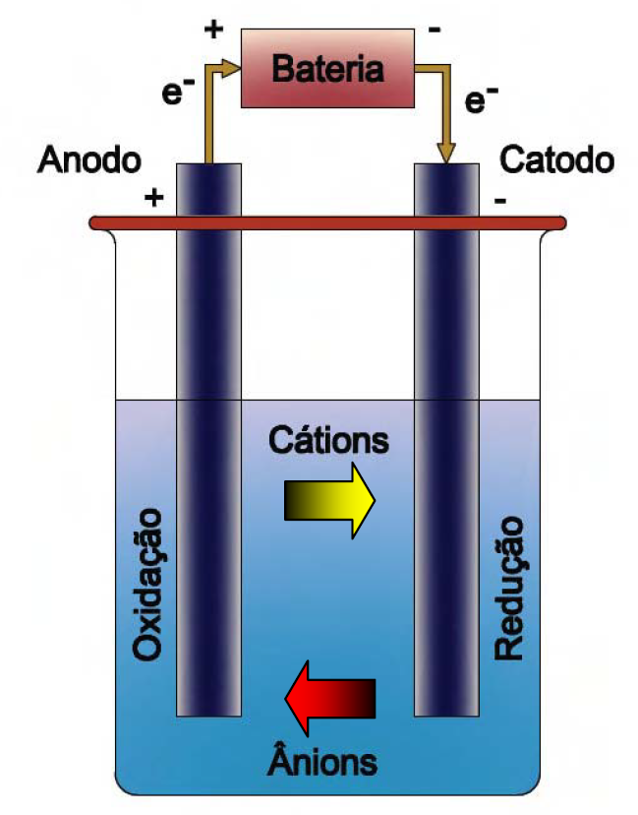

**Fonte:** Google

Na figura 2, podemos observar que os eletrodos ficam imersos em uma solução aquosa, denominada solução eletrolítica, que permite a passagem da corrente elétrica devido a presença de íons em sua composição química. Quando a fonte é ligada, os íons da solução se movimentam em direção aos eletrodos com polarização oposta às suas, e se combinam com as espécies químicas liberadas por aqueles eletrodos, se estes forem quimicamente reativos.

Para um melhor entendimento, pode-se dividir a eletrólise em três fases distintas:

**Ionização:** É a fase antes da aplicação de uma diferença de potencial. Para que ocorra a eletrólise é necessário que o eletrólito esteja na forma de íons, que são obtidos por dissolução ou fusão do material.

**Orientação:** Nesta fase, uma vez aplicada uma diferença de potencial entre os eletrodos, os íons se dirigem, segundo suas cargas elétricas até os pólos positivos e negativos correspondentes.

**Descarga:** Os íons negativos cedem elétrons ao anodo (+) e os íons positivos recebem elétrons do catodo (-). O total de elétrons perdidos no anodo sempre será igual ao total de elétrons recebidos no catodo.

* 1. **Anodização por Plasma**

A **oxidação eletrolítica por plasma** (**PEO**), também conhecida como **oxidação do plasma eletrolítico** (**EPO**), ou **oxidação por microarco** (**MAO**), é um processo de tratamento de superfície eletroquímico para a geração de revestimentos de óxidos em metais. Essa técnica de processamento na qual as superfícies de metais como o alumínio, magnésio e titânio são convertidos em revestimentos de óxido. A tecnologia de plasma aplicada nesses metais é utilizada para protegê-los da corrosão, produzindo revestimentos cerâmicos densos, com uma boa adesão ao substrato (YEROKHIN, 1999)

É semelhante à anodização convencional, mas emprega potenciais mais altos, de modo que as descargas (HUSSEIN and NORTHWOOD, 2014) ocorrem e o plasma resultante modifica a estrutura da camada de óxido. Este processo pode ser usado para crescer espessa (dezenas ou centenas de micrômetros), em grande parte cristalina revestimentos de óxido em metais como alumínio, magnésio, titânio entre outros. Como podem apresentar alta dureza e uma barreira contínua, esses revestimentos podem oferecer proteção contra desgaste, corrosão ou calor, bem como isolamento elétrico. O processo de tratamento foi realizado em um protótipo conforme ilustrado na Figura 3.

**Figura 3 –** Diagrama do aparato experimental

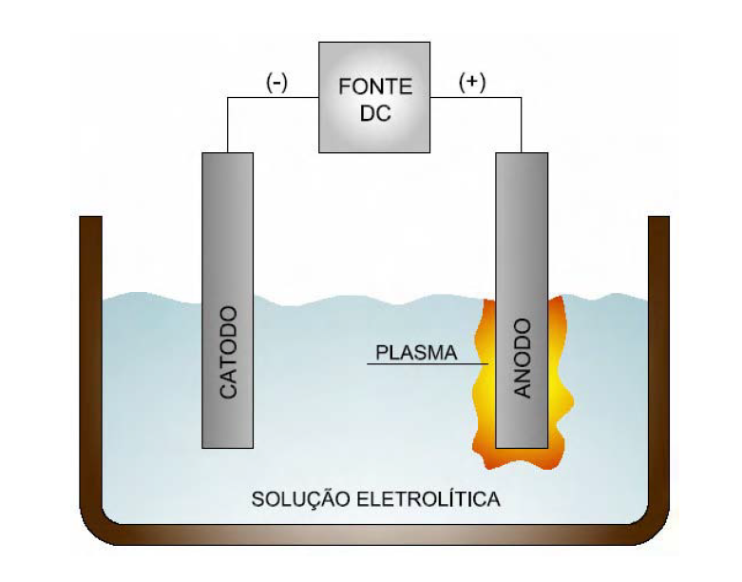

**Fonte**: Google

1. METODOLOGIA

**2.1 Materiais**

O material usado neste trabalho é formado de placas de Nióbio retangular (20mmX10mm) ou quadrada (20mmX20mm) de 2 mm de espessura.

**2.2 Sistema experimental**

Para o desenvolvimento desta ICTI será utilizado as dependências do Laboratório de Plasma Eletrolítico (LaPE), instalado na FATEC – Pindamonhangaba.

O sistema eletrolítico que será utilizado nos processos de anodização a plasma é mostrado na Figura 4, sendo constituído pelos seguintes equipamentos:

[1] Fonte de tensão estabilizada CTRLTECH, com tensão variável de 0 a 1000 V CC, e corrente variável 0 a 20 A CC.

[2] Agitador mecânico FISATOM para soluções até 1,5 litros e potência de 25 W.

[3] Multímetros MINIPA modelo ET2030A, para medidas de tensões e correntes.

[4] Termômetro MINIPA modelo ET401A, para medidas da temperatura da solução.

[5] Cuba eletrolítica de aço inoxidável ou béquer vidro.

[6] Haste fina de alumínio AA1050, com 3,25 mm de diâmetro, usada para segurar os substratos dentro da célula eletrolítica. Esta haste é isolada por uma fita de teflon para não participar do processo, figura 4.

**Figura 4 -** Foto do Aparato Experimental - LaPE 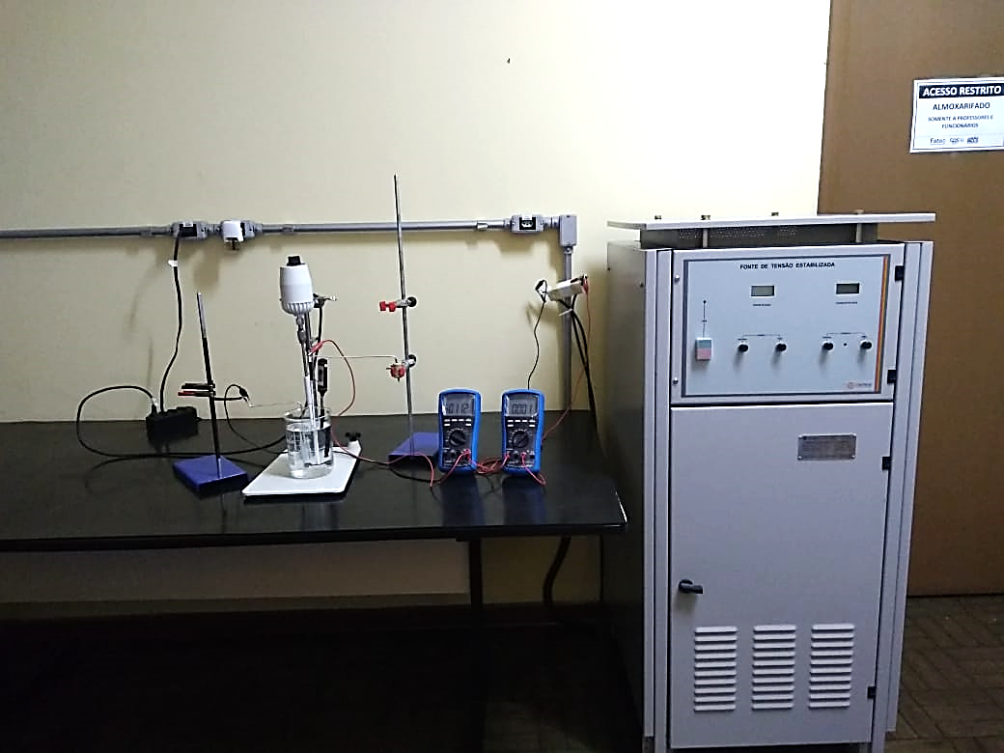

**[5]**

**[2]**

**[4]**

**[6]**

**[1]**

**[3]**

**Fonte:** Autor (2019)

1. RESULTADOS ESPERADOS

Os resultados esperados para esse projeto que será desenvolvido na FATEC – PINDAMONHANGABA são:

1. Ter determinado os principais parâmetros do processo de oxidação a plasma para o Nióbio gerando óxido de Nióbio Nb2O5.
2. Apresentação do trabalho em congressos de iniciação científica e congresso na de engenharia e biomateriais.
3. Ter caracterizado os revestimentos propostos nesta ICTI.
4. E cumprir este cronograma de atividades
5. CONSIDERAÇÕES FINAIS

Podemos concluir que com todas essas informações e muitas outras que irão vir, podem ser o suficiente para que possamos atingir nossos objetivos e com isso descobrir nossas formas de melhorias em diversos setores dentro e fora das indústrias, a fim de, solucionar problemas que podem ser considerados complexos ou até mesmo simples. O Nióbio é um dos metais que deve ser explorado cada mais, além de, descobrir diversas utilizações e aplicações.

1. AGRADECIMENTOS

A Fundação de Amparo à Pesquisa do Estado de São Paulo (FAPESP) - Projeto 2014/19768-9;

Ao departamento de materiais e processos – ITA, pela disponibilidade na realização das análises;

Ao Doutorando Armstrong Godoy Júnior, por todo o apoio a este projeto operando o MEV e EDS do ITA;

À oficina mecânica – Fatec Pindamonhangaba, e ao Sr. Laerte Luiz por toda sua atenção, dedicação e esforço para a realização deste trabalho.

1. REFERÊNCIAS BIBLIOGRÁFICAS

YEROKHIN, A.L. et al. **Plasma Electrolysis for Surface Engineering**. Surface and Coatings Technology 122 (1999) 73 – 93.

CERNIAK, S. N. **Estudo e Desenvolvimento de um Capacitor Eletrolítico de Nióbio**. Dissertação de Mestrado. Universidade Federal do Rio Grande do Norte. 2011.

FILHO, M. A. **Uma Nova Aplicação para o Nióbio**. Jornal da Unicamp. < http://www.unicamp.br/unicamp/sites/default/files/jornal/paginas/ju_625_paginacor_03_web.pdf>. Acesso 24/03/2019.

HOLLEMAN, A. F. **Nióbio**. <https://pt.wikipedia.org/wiki/Ni%C3%B3bio#cite_note-HollemanAF-62>, Acesso 24/03/2019.

LOPES. E. N. **Nióbio Metal Utilizado na Medicina Brasileira como Prótese**. <http://niobiomineriobrasileiro.blogspot.com/2011/08/niobio-metal-utilizado-na-medicina.html>.Acesso 23/03/2019.

MINATI, L. et al. **Plasma Assisted surface Treatments of Biomaterials. Biophys**. Chem. Elsevier, v. 229, p. 151 – 164, ISSN 18734200. 2017.

PEREIRA, B. L. **AVALIAÇÃO DAS PROPRIEDADES MECÂNICAS E DA ADESÃO DE FILMES DE ÓXIDOS OBTIDOS POR ANODIZAÇÃO EM SUBSTRATO DE NIÓBIO**. Dissertação de Mestrado. Universidade Federal do Paraná. Curitiba. 2015.

HUSSEIN, R. O. and NORTHWOOD, D. O. **Production of anti-corrosion coatings on light alloys (Al, Mg, Ti) by Plasma-Electrolytic Oxidation (PEO)**. In: Developments in Corrosion Protection, edited by M. Aliofkhazraei, ISBN 978-953-51-1223-5, 2014.

SANTOS, G. R. M. **Modificação da Superfície da Liga Experimental Ti25Ta25Nb3Sn por meio de Oxidação Anódica**. Trabalho de Graduação de Curso. Universidade Estadual Paulista. Guaratinguetá. 2016.

SOARES. M. S. **Materiais Baseados em óxidos de Nióbio e Alumínio Utilizados como Suportes para Catalisadores destinados à Propulsão de Satélites**. Tese de Doutorado. Universidade de São Paulo. Lorena. 2017.